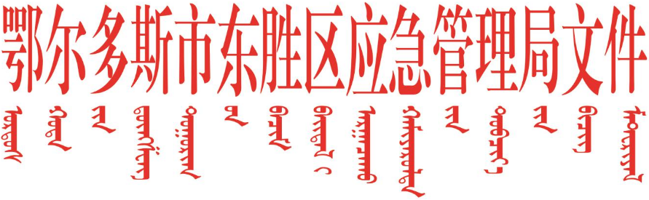

东应急发〔2022〕133号

鄂尔多斯市东胜区应急管理局关于调整
平安建设工作领导小组的通知

局机关各股室、所属二级单位：
因人事变动，为确保平安建设工作常态化开展，经研究，决定调整东胜区应急管理局平安建设领导小组。现将领导小组成员调整如下：
组 长：李 军 区应急管理局党委书记 局长
副组长：张惠冰 区应急管理局党委委员 副局长
刘 刚 区应急管理局党委委员 副局长
霍海军 区应急管理局党委委员 副局长
连拥军 区应急管理局党委委员 副局长
撖鹏飞 区应急管理综合行政执法大队 大队长
吕 升 区应急管理综合行政执法大队教导员
成 员：苏清豹 区应急管理局综合保障中心主任
李 萍 办公室负责人
郭晓龙 应急办公室主任
闫利华 政策法规宣传和规划科技室负责人
赵 星 安全生产基础室负责人
杨 侯 危险化学品安全监督管理室负责人
武彦平 安全生产综合协调室负责人
闫晓依 综合减灾室负责人
张 晶 行政审批室负责人
领导小组下设办公室，具体工作由塔娜负责。

鄂尔多斯市东胜区应急管理局
2022年8月29日

鄂尔多斯市东胜区应急管理局 2022年8月29日印发

